ながくら耳鼻咽喉科アレルギークリニック クリニック
2022年の東京都内のスギ・ヒノキ花粉情報
（Key Word：スギ・ヒノキ花粉飛散情報・飛散予想・飛散量・飛散開始日）

◆昨年の7月は早い梅雨明けと猛暑8月は集中豪雨となりました。今年花粉飛散はどうなるのでしょうか？
◆スギ舌下免疫療法（SLIT）『シダキュア』の治療はスギ花粉飛散時期には開始できません。次回は2022年5月中旬以降に開始可能となります。
◆重症花粉症に対し抗ヒスタミン薬点鼻を使ったうえで『ゾレア』が使用可能です。
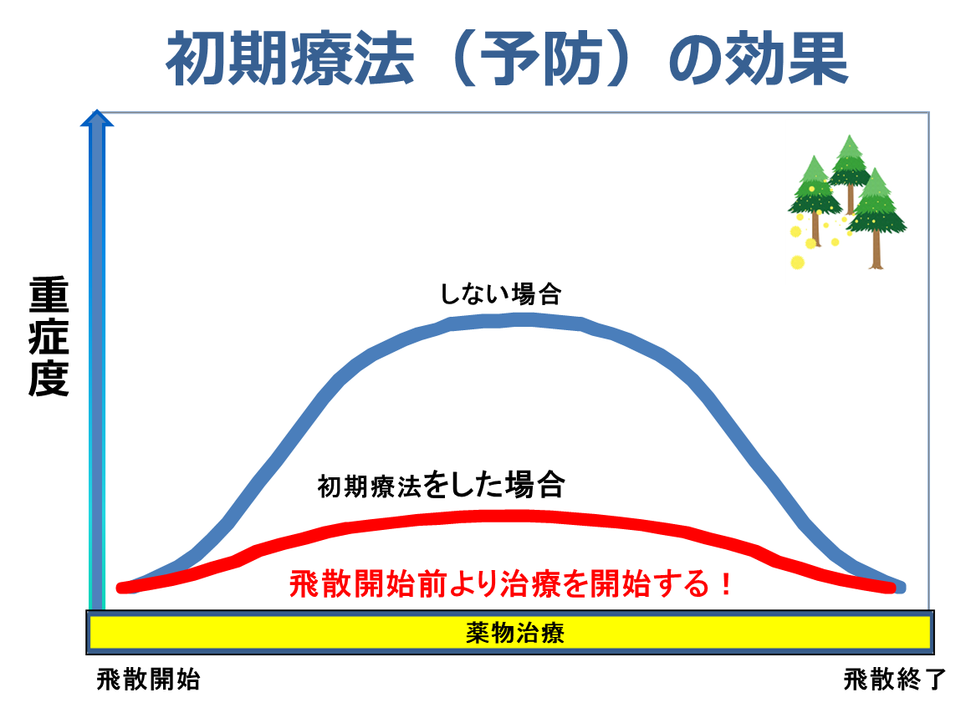
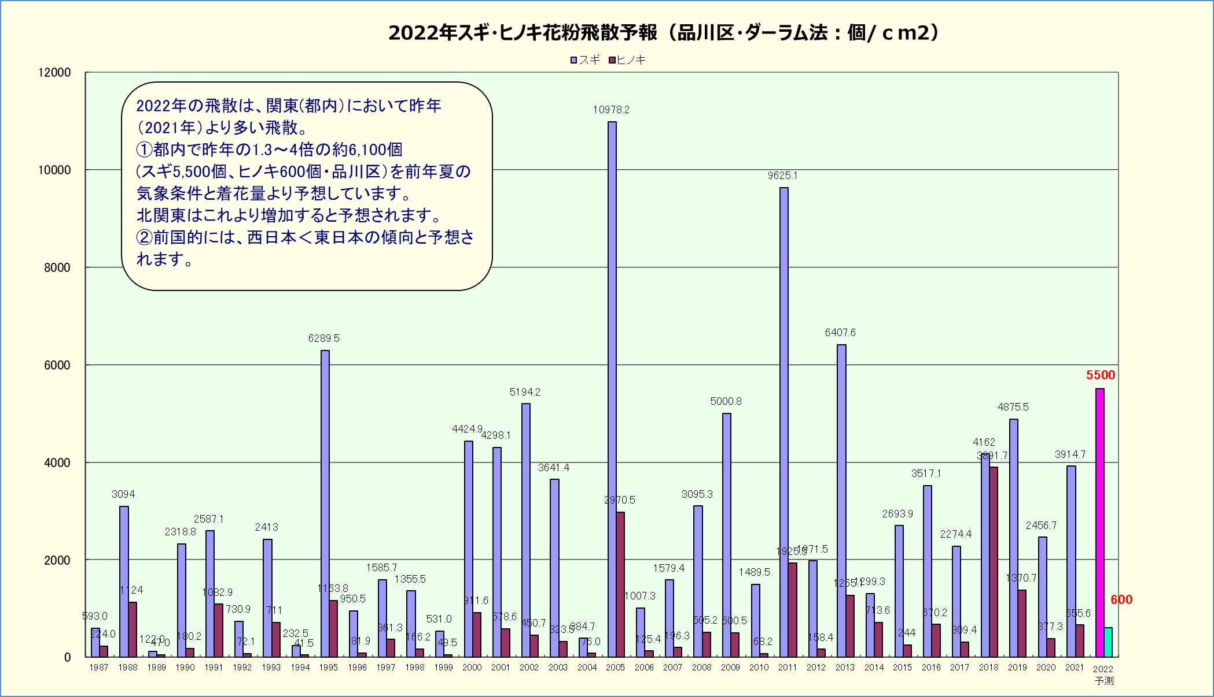

◆2022年花粉飛散予測◆（ダーラム法・都内品川区）
【飛散数】
スギ・ヒノキ花粉飛散量は、東京都（都内）で飛散数の少なかった昨年より増加し、スギ花粉5，500個、ヒノキ花粉600個、総数、約6，100個に増加すると予想されています。
①『前年比』：少なかった昨年と比較し増加して約1.2～1.6倍。
『過去10年平均』との比較で約1.2倍％。
（都内の最近10年の平均飛散総数は約4,000～5,000個ですが、それ以前の平均が2,000個であり、今シーズンの約6,100個という個数は花粉症症状を強くするには十分な個数です。）
【飛散開始日】
ほぼ例年並みの2月12日頃と予想されます。（都内の例年平均は2月14日頃）
『飛散開始日』とは、「１ｃｍ²に１個以上の花粉が連続観察された初日」と定義されているため
飛散開始前に、約40％の花粉症の方が症状を感じていると言われています。

【初期療法について】
花粉の飛散してくる前から早めに治療薬を使い始めて、症状を出さない（程度を軽く、短く）ことが可能です。
治療開始時期は、「飛散開始の約1週間位前から、あるいは、花粉を感じたらすぐ」を目安にして下さい。

